2月24日动态
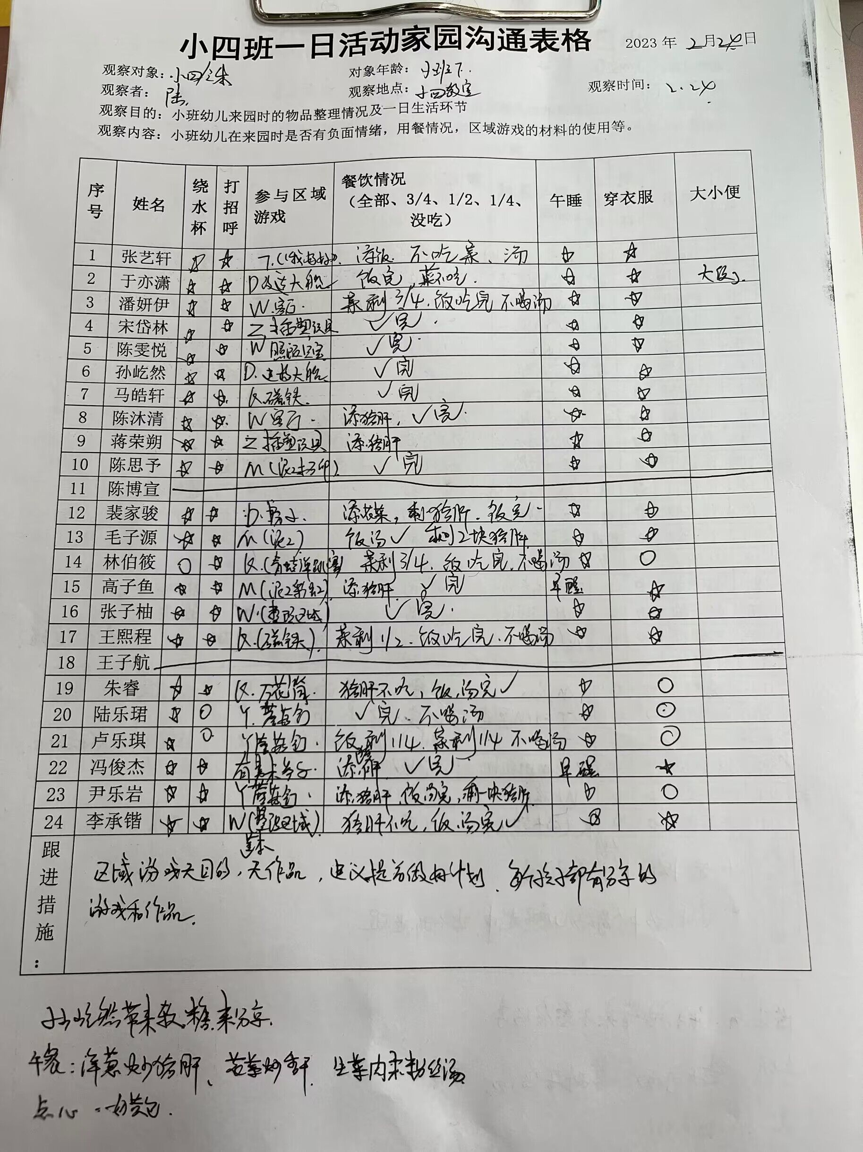

区域游戏情况：
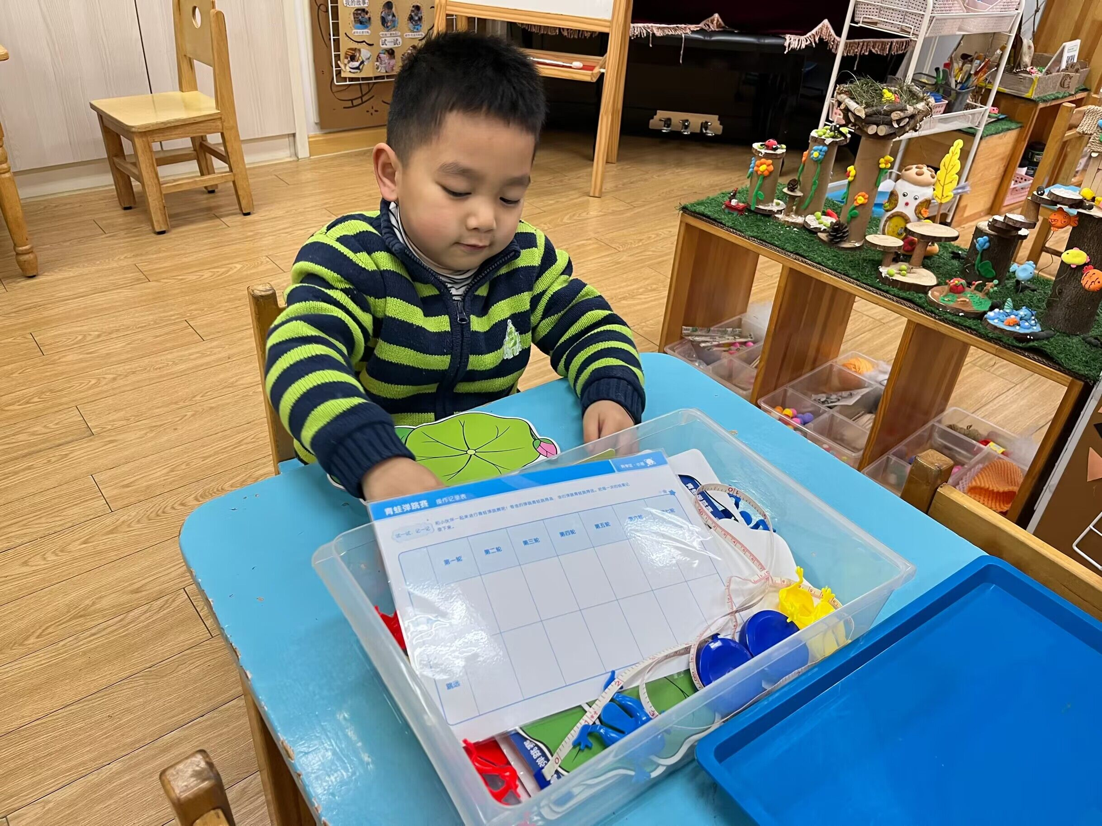
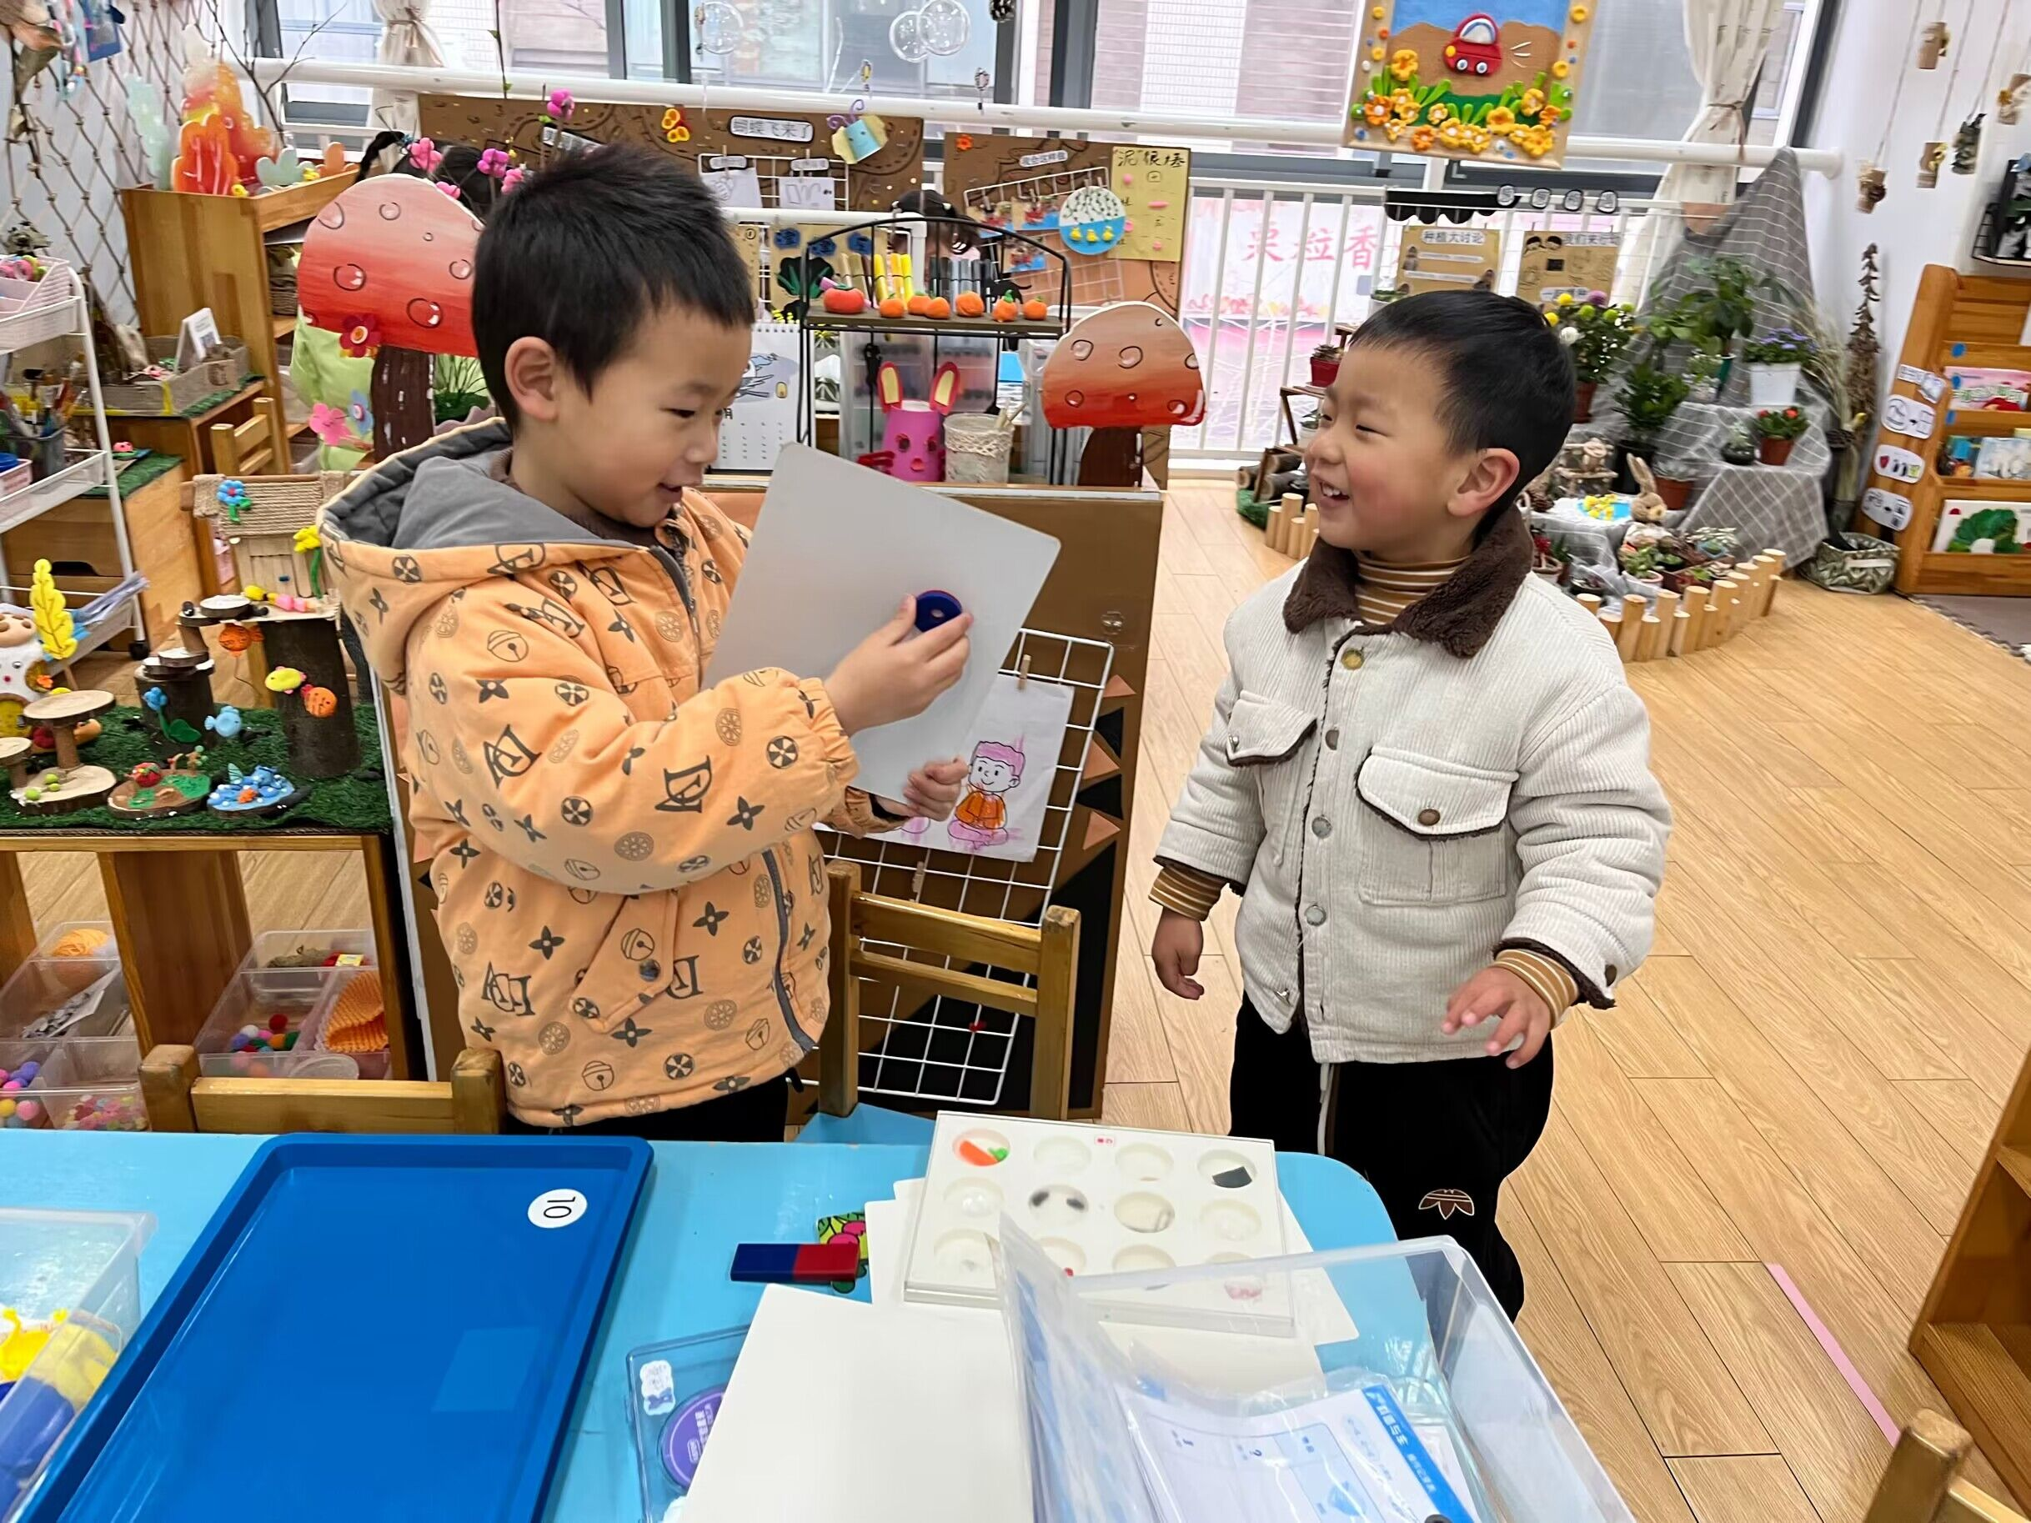
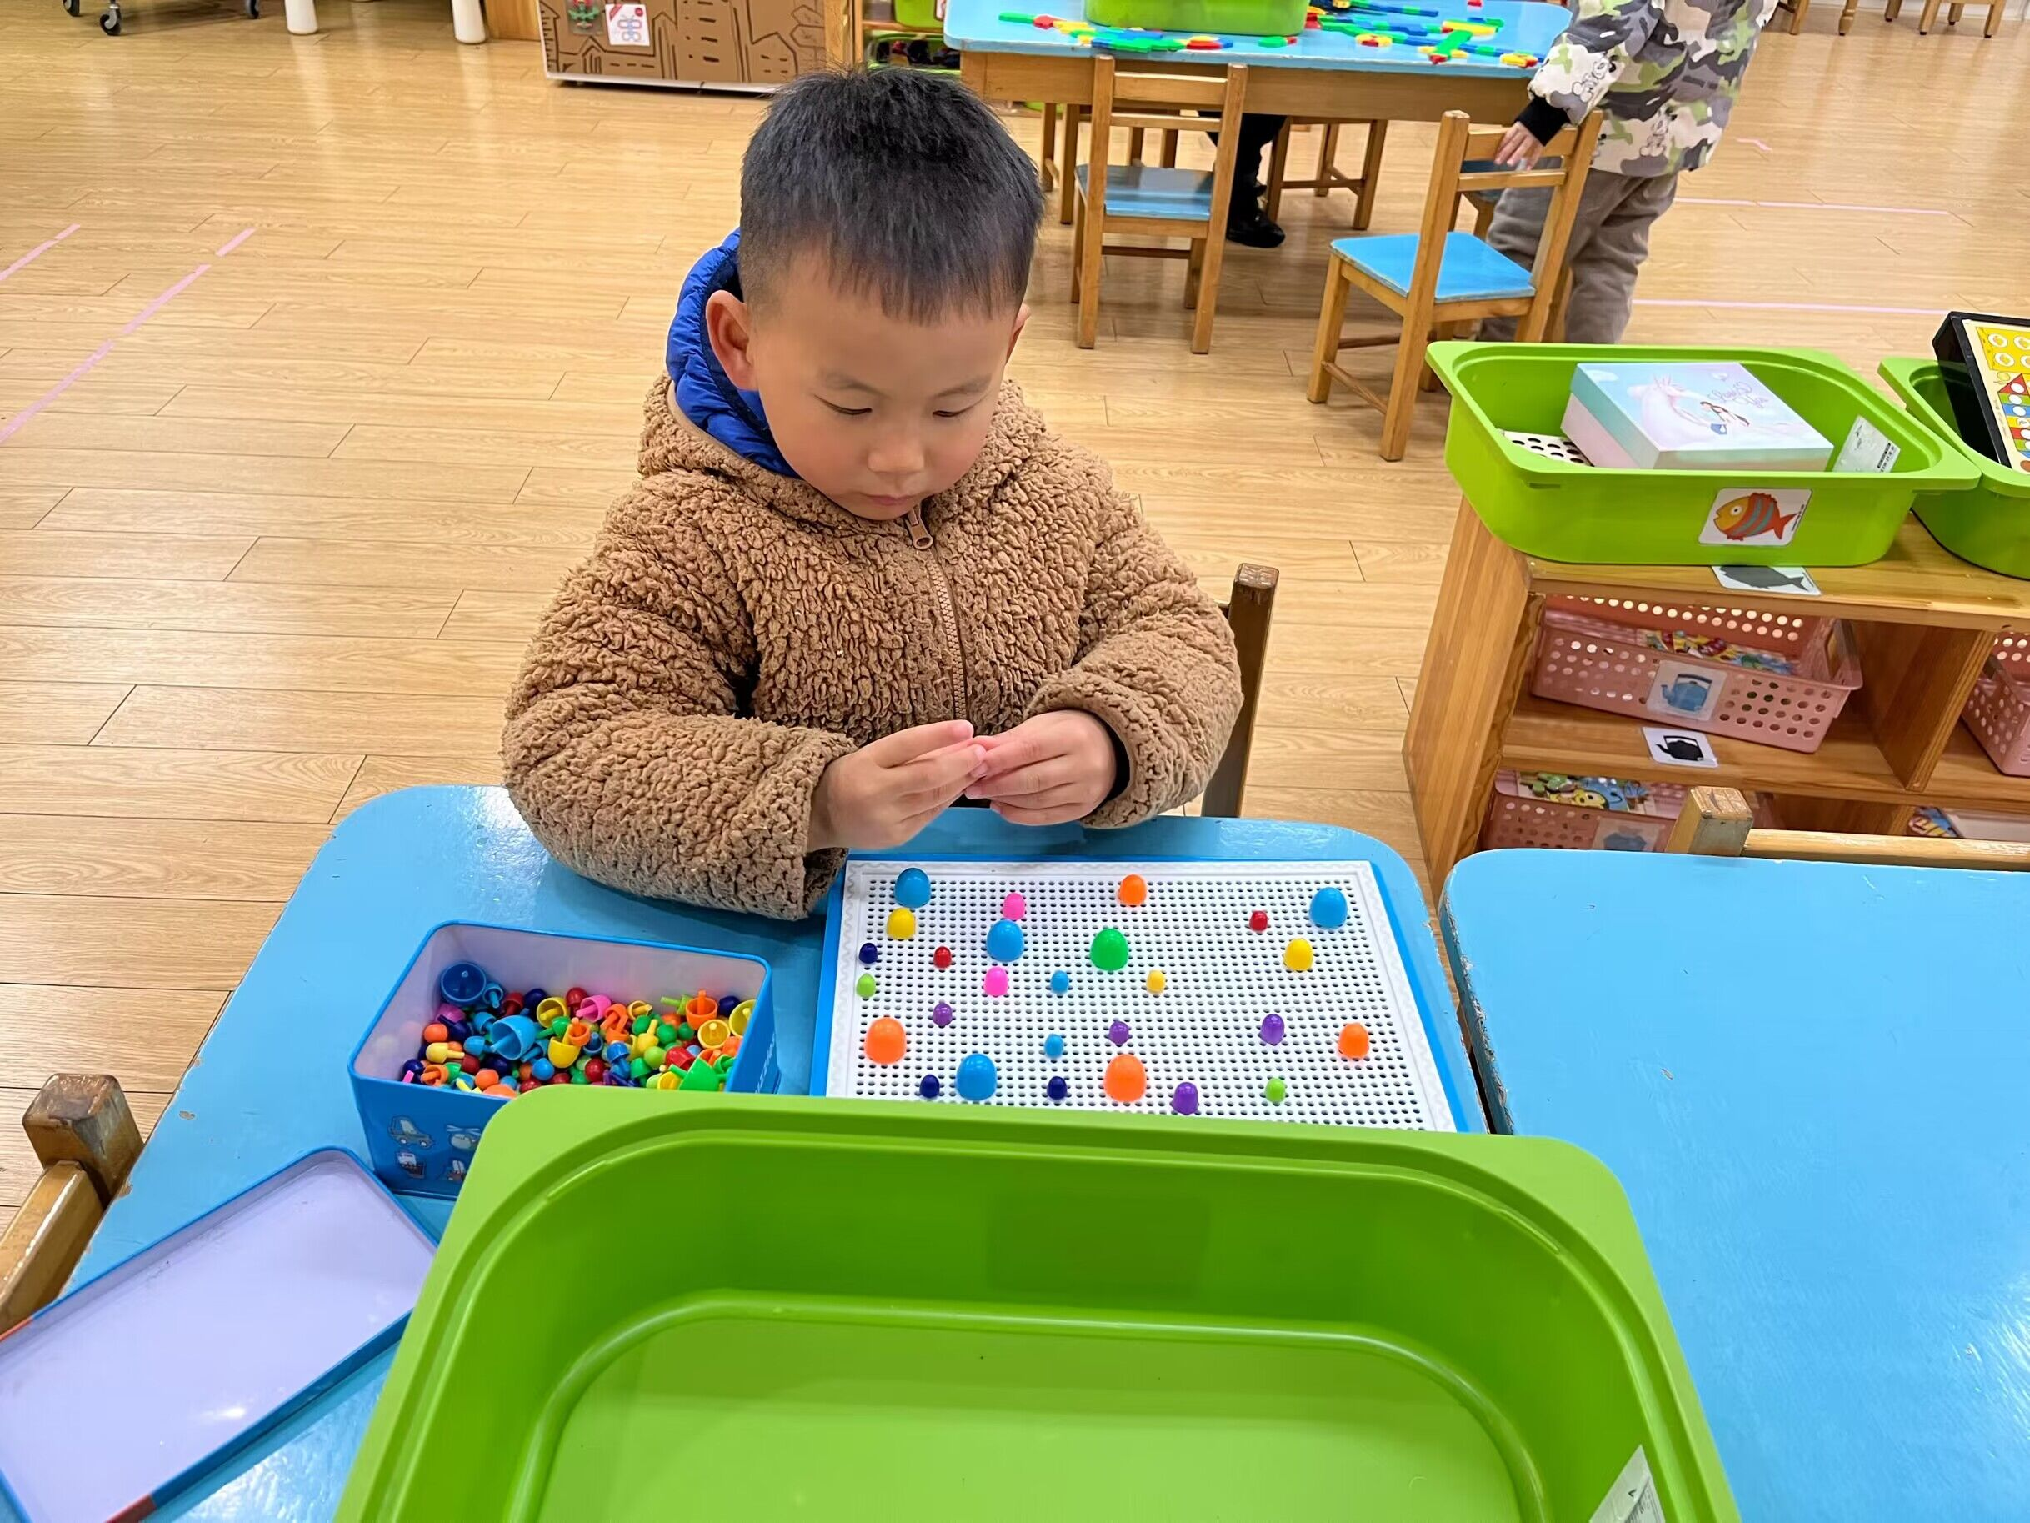

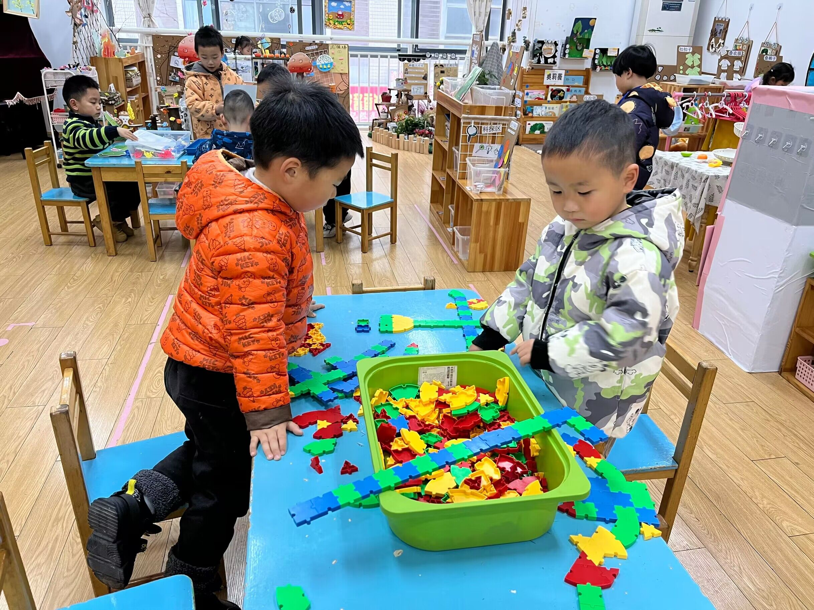
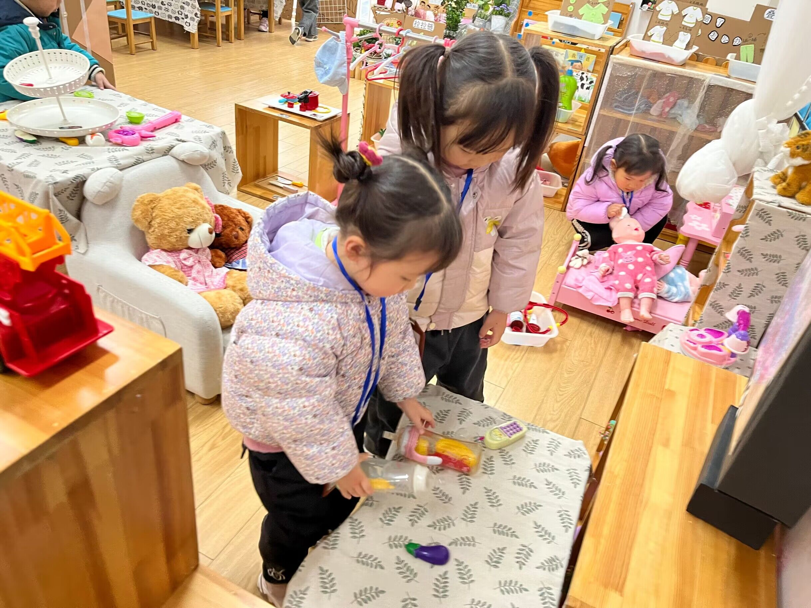
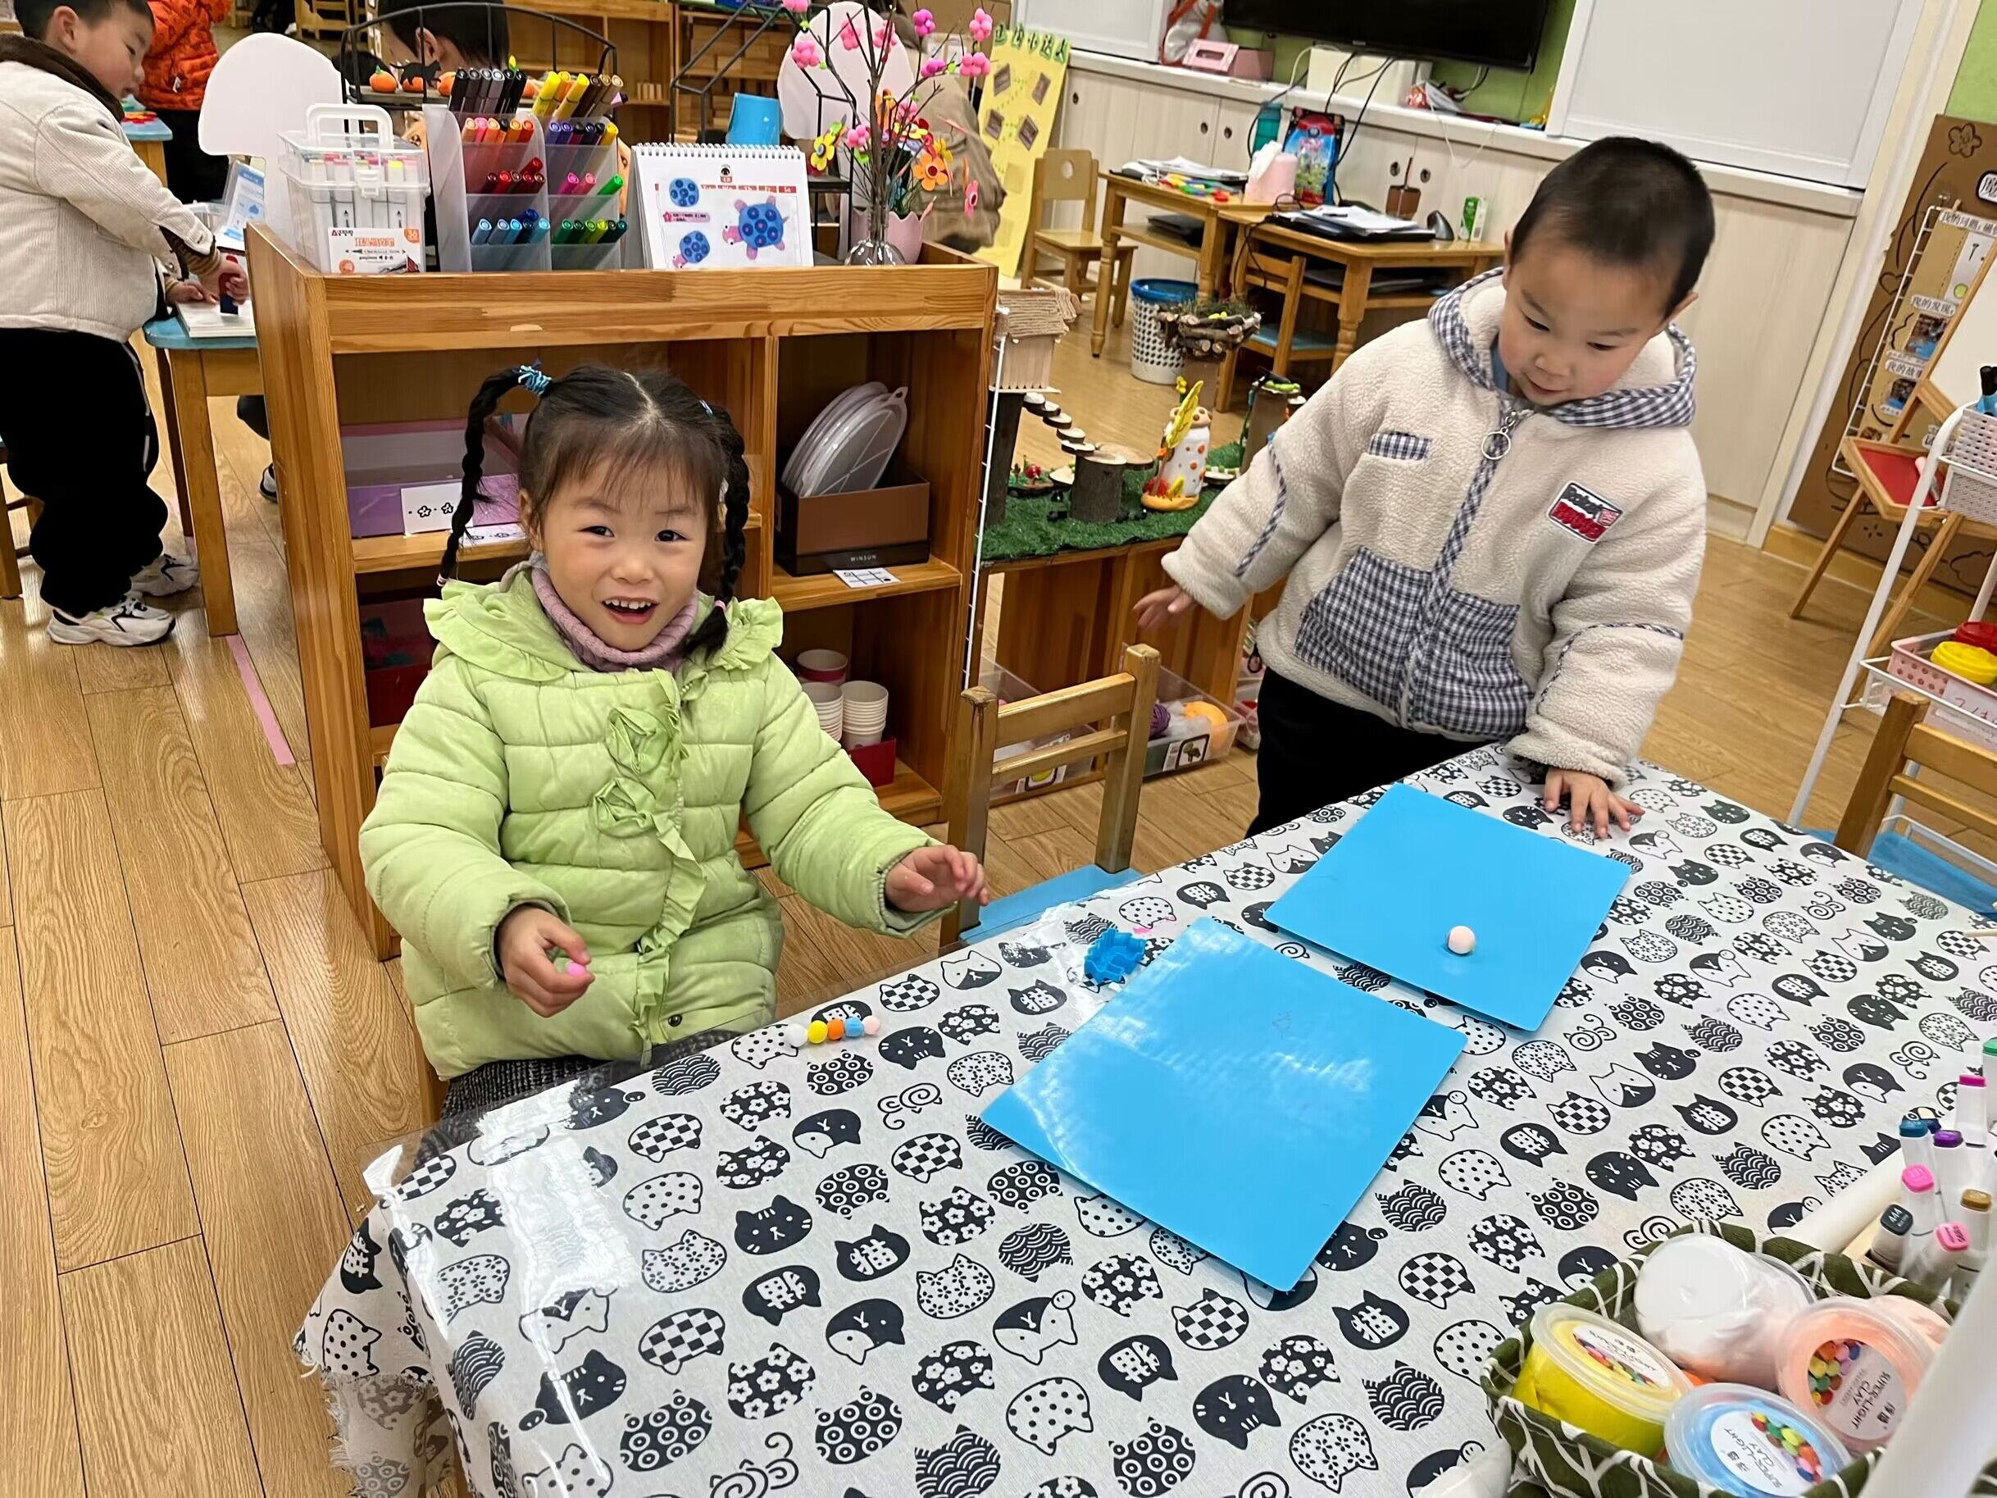

老师的话：
- 近期周边流感传播迅速，请大人多关注幼儿的体征，避免与生病的孩子游戏，发生接触。有发热等症状及时就医，如有情况及时告知老师，坚持不带病入园。
- 今天是周五，不开展延时班，请大家3点35之前来接宝宝。

